
2016学年第一学期浙江省名校协作体试题
高三年级历史学科
考生须知：
1．本卷满分100分，考试时间90分钟。
2．答题前，在答题卷指定区域填写学校、班级、姓名、试场号、座位号及准考证号并填涂相应数字。
3．所有答案必须写在答题卷上，写在试卷上无效。
4．考试结束后，只需上交答题卷。

一、选择题（本大题共30小题，每小题2分，共60分。每小题列出的四个备选项中只有一个是符合题目要求的，不选、多选、错选均不得分）
1．《史记·河渠书》里记载:汉武帝时“发卒万馀人穿渠，自徵城引洛水至商颜山下。岸善崩，乃凿井，深者四十馀丈。往往为井，井下相通行水……东至山岭十馀里间。”对此记载解读正确的是
A．郑国渠开凿成功 B．西汉时期已经创造了“井渠”
C．体现了中国古代新疆人民的智慧 D．为四川地区变成千里沃野创造了条件
2．古丝绸之路是一条文化之路、商贸之路、友谊之路。在中国西北地区的丝绸之路上发现大量古代的遗迹、遗物。下列遗物中,可能出现在汉代的是
A．葛布、曲辕犁 B．玉米种子、水排
C．绒类织物、罗马金币 D．丝绸、定窑孩儿枕
3．一学者在论及中国古代思想发展史时写道：“……开启了儒学神学化，儒家宗教化，孔子教主化的进程，为封建统治找到了较为理想的意识形态。”这一“开启”始于
A．春秋战国 B．西汉 C．宋代 D．明清
4．初唐一书法家，尤善正书，独成一体，开颜柳先河，名声大到当时远方的少数民族都知道，此人最有可能是
A．王羲之 B．怀素 C． 张旭 D．欧阳询
5．史学家陈旭麓在《漫长的封建社会》中写到：“封建社会的长期性……可以说：代代相承，变化微渐。但是，在明清之际，中国社会一度出现过比较明显的转变迹象。”下列思想中属于材料中所说的“转变迹象”的是
A．“民为贵，社稷次之，君为轻” B．“宇宙即是吾心，吾心即是宇宙”
C．“为天下之大害者，君而已矣” D．“孔教与共和……存其一必废其一”
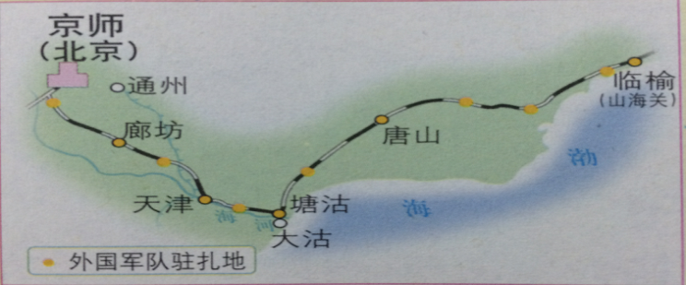
6．图1所示的情况，最早应出现在
图1
A．19世纪40年代
B．19世纪60年代
C．19世纪90年代
D．20世纪初
7．1897年孙中山与日本友人宫崎寅藏的
谈话中说：“余以人群自治为政治之极
则，故于政治之精神，执共和主义。夫
共和主义岂平手而可得？余以此一事而直有革命之责任者也。”这符合孙中山后来提出的
A．民族主义 B．民权主义 C．民生主义 D．民本主义
8．20世纪初期，中国有一人满怀信心地宣称：“试看将来的环球，必是赤旗的世界！”五四运动时期他写了
A．《布尔什维主义的胜利》 B．《庶民的胜利》
C．《狂人日记》 D．《我的马克思主义观》
9．根据国内学者计算，中国工业增长率在1912年到1920年达到13．4%，符合这一时期中国工业发展情况的是
A．天津、青岛、武汉成为新的纺织业中心 B．第一大工业是面粉业，第二大是纺织业
C．重工业超过了外国资本 D．形成了独立完整的工业体系
10．近代中国某政党在某次会议中提出自己的奋斗目标是：“（1）消除内乱，打倒军阀，建设国内和平；（2）推翻国际帝国主义压迫，达到中华民族完全独立；（3）统一中国……为真正民主共和国”。该会议是
A．同盟会成立大会 B．中共二大 C．国民党一大 D．中共七大
11．下图2是《中华民国政府对日宣战布告》原文照片，关于这一宣战布告的说法正确的是
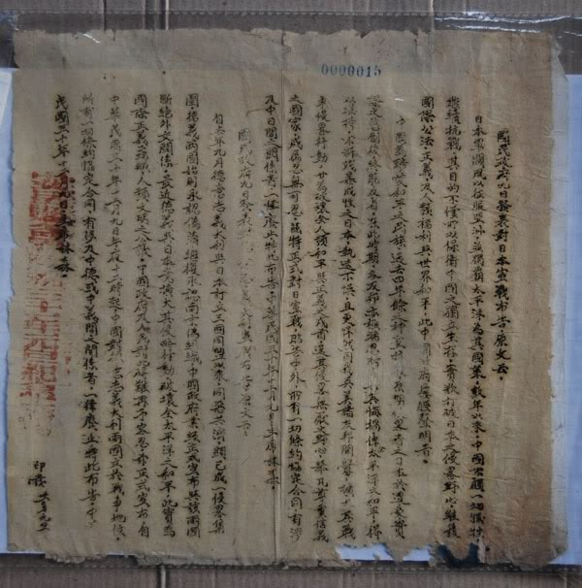

图2

A．由国民政府在南京发布 B．八一三事变后发布
C．发布于民国三十年十二月 D．在世界反法西斯同盟的推动下发布
12．中共中央某文件指出：采取统一经营和分散经营相结合的原则，使集体优越性和个人积极性同时得到发挥。这一制度的进一步完善和发展，必将使农业社会主义合作化的具体道路更加符合我国的实际。这份文件最有可能发布于
A．三大改造时期 B．全面建设社会主义时期
C．文革时期 D．改革开放时期
13．1972年2月，美国总统尼克松首次访华和随后日本首相访华时带来的卫星通讯地面站，引起了中国科学家对卫星通讯的兴趣。当时周总理不无遗憾地说：“可惜的是，天上现在还没有我们中国的通信卫星！”这一遗憾被打破是在
A．20世纪70年代 B．20世纪80年代 C．20世纪90年代 D．21世纪初
14．1975年3月，中国艺术团拟赴美巡回演出，美国国务院要求中方取消艺术团预备曲目中的《台湾同胞——我的骨肉兄弟》，因为歌词里有“我们一定要解放台湾”，美方难以接受。中方坚持“宁可不去，也不能不唱”。这一现象说明了
A．美国反对一个中国原则 B．“文革”左倾错误影响中国外交
C．美国违背了《中美建交公报》 D．美国对外政策坚持霸权主义
15．伯里克里说：“我们的制度是别人的模范，而不是我们模仿任何其他人的。我们的制度之所以被称为民主政治，因为政权是在全体公民手中，而不是少数人手中。……任何人，只要他能够对国家有所贡献，绝对不会因为贫穷而在政治上湮没无闻。”这段话表明伯里克利认为
①除奴隶外所有雅典人在法律面前人人平等 ②雅典的民主是真正的民主制
③对雅典民主政治的自豪 ④雅典民主制是近代西方民主制度的源泉
A．①④ B．②③ C．③④ D．①②③
16．恩格斯在《自然辩证法导言》一文中评价某次变革时说：“在它的光辉的形象面前，中世纪的幽灵消逝了……这是一次人类从来没有经历过的最伟大的、进步的变革”。这次“变革”
A．是欧洲历史上第一次思想解放运动 B．鼓励人们追求现世的幸福
C．呼唤人的彻底解放 D．猛烈抨击封建君主专制制度
17．在讲解某个思想概念时，有位教师引用了这几句话：“国家的意志是全社会的意志，每个公民在投票时，是一项神圣的举动，投票就是奉献自己……全体公民精神相通，死生与共。”据此，推测这个思想概念有可能是
A．社会契约论 B．自然权利学说 C．君权民授论 D．三权分立学说
18．法国政治思想家托克维尔曾说,美国“既像一个小国那样自由和幸福，又像一个大国那样光荣和强大。”这得益于美国1787年宪法确立的一项体制，下列对这一体制的评价不恰当的是
A．使美国成为一个真正统一的国家 B．避免了专制暴政的出现
C．恰到好处地协调了中央与地方的关系 D．促进了资本主义的迅速发展
19．美国著名汉学家彭慕兰在《大分流》一书中认为：18世纪中叶以前的中国与西欧没有什么实质性的区别，只是煤的广泛使用和西欧与新大陆的关系这两项“根本性的突破”，才使西欧胜出。在西欧对中国的胜出过程中，新大陆起的作用是
①推动了西方资本原始积累的过程 ②提供了西欧的工业原料来源
③为工业革命提供技术支持 ④为手工工场提供大量劳动力
A．②③ B．①② C．①③ D．②④
20．富兰克林·罗斯福是美国历史上第一位利用“炉边谈话”向人民阐释其施政方针的总统。罗斯福在第六次“炉边谈话”中提到要使人民拥有“免于匮乏的权利”。下列哪个法令的颁布最能体现这一理念
A．《农业调整法》 B．《全国工业复兴法》
C．《全国劳工关系法》 D．《社会保险法》
21．下表是二战中某个国家卷入战争后，在与法西斯作战中前半年损失情况表，据此判断该国是
领土 | 沦陷人口 | 军队人数 | 坦克 | 飞机
150万平方千米 | 7500万 | 700万 | 2.4万辆 | 1.6万架
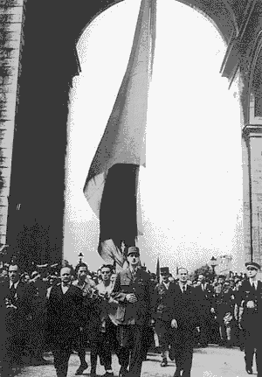
A．波兰 B．法国 C．中国 D．苏联
戴高乐重返巴黎
图3
22．图3为《20世纪的战争与和平》教材中的某一插图，与该插
图直接相关的历史事件是
A．反法西斯联盟的形成
B．盟军开始展开反攻
C．欧洲第二战场开辟
D．德国法西斯的覆亡
23．1947年6月，美国国务卿马歇尔提出“马歇尔计划”，对战
后世界经济政治产生了重大影响。下列有关“马歇尔计划”的说法不正确的是
A．它是两极格局正式形成背景下，美国与苏联对抗的表现
B．是战后联邦德国经济复兴的重要因素
C．美国借此吸引东欧各国，孤立和打击苏联
D．是美国冷战政策的重要组成部分
24．下面是1956－1966年 英国与世界主要地区的贸易在英国贸易额中所占的比例表(%)
 | 1956年 | 1966年
欧共体 | 25.2 | 51.2
美国 | 9.1 | 12.5
亚洲 | 21.3 | 14.2
世界其他地区 | 44.4 | 22.2
对此表的解读正确的是
A．反映了英国的经济发展进入黄金时期 B．加入欧共体后,英国的外贸发展迅速
C．英国丧失了世界工厂的地位 D．能从经济上解释英国加入欧共体的原因
25．爱因斯坦曾这样评价过牛顿：“其实在您的时代，阁下的思想和创造力已是人类所能达到的最高境界。即使在今天，您的诸多创见仍指引着物理学的发展。虽然在我们的追根究底之下，这些观念必须以其他违反日常经验的东西来取代。”对上述相关内容解读正确的是
①牛顿的“思想和创造力”为启蒙运动产生提供了基础 ②爱因斯坦否定了牛顿的力学体系 ③相对论是“违反日常经验的东西” ④爱因斯坦对牛顿评价比较客观
A．①③④ Ｂ．①②④ Ｃ．②③④ Ｄ．①②③
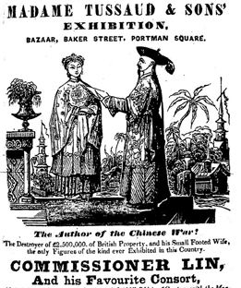
26．【加试题】图4是英国伦敦杜莎夫人蜡像馆塑造的
一尊林则徐夫妇蜡像。关于英国人塑造蜡像原因，
清政府驻英副使刘锡鸿参观后认为英国人非常敬重
林则徐“忠正勇毅，不以苟且图息肩” 的品格；王
韬认为大清帝国钦差大臣林则徐放在蜡像馆门旁显
眼处，竟然成了一个门卫！感到莫大耻辱。对这一
现象的认识正确的是
A．刘锡鸿站在清政府立场上看问题，不足为信
B．王韬观点受封建思想影响较大，缺乏现代气息
C．历史本就“横看成岭侧成峰”，任由后人评说
图4
D．评价历史易受研究角度的影响，有一定主观性
27．【加试题】“持续了300多天”、“几乎由法军独自承
担，最终又以将战线恢复到原始状况告终”、“给徒劳无功的德军留下了难以恢复的伤痛回忆”，这段文字描述的战役最有可能是
A．马恩河战役 B．凡尔登战役 C．索姆河战役 D．斯大林格勒战役
28．【加试题】“（20世纪）30年代中期或者说末期的苏维埃社会，……是独特的、建筑在三个基本原则下的非资本主义发展模式：工业化、国家管理经济、社会主义国家。”苏联开辟的不同于西方的“非资本主义发展模式”，其特征是
A．依靠本国积累工业发展资金
B．农业、轻工业、重工业按计划协调发展
C．以公有制为主体，多种所有制并存
D．不断提高人民生活水平，提高劳动积极性和创造性
29．【加试题】新安理学是中国思想史上曾起过重大影响的学派，其奠基人程颢、程颐及集大成者朱熹，祖籍均在新安江畔的古徽州。古徽州地区留下大量反映徽州文化的牌坊和民居
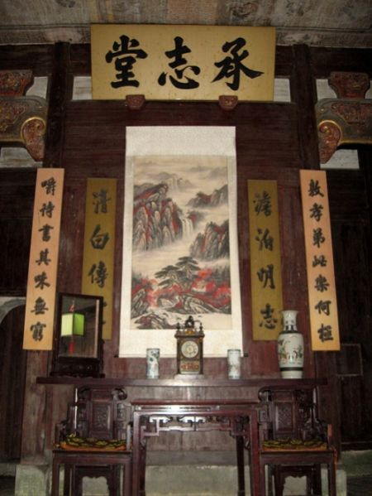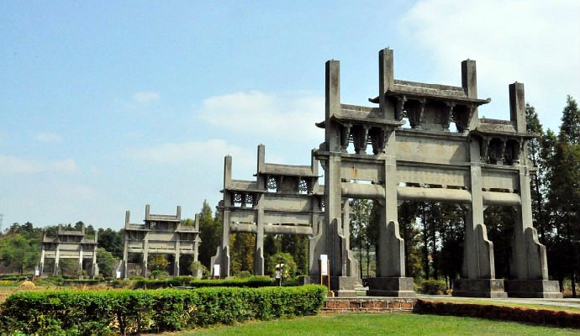
图5
图6
图5
上述图文反映历史信息有
①强调理学忠孝节义的人伦物理 ②凸显徽州地区宗法理念
③显现了理学家的价值追求 ④ 体现徽商“贾而好儒”的理念
A．①②③ B．②③④ C．①②④ D．①②③④
30．【加试题】下列关于圣母玛利亚大教堂和圣彼得大教堂共同点的说法，正确的是
①由教会主持修建 ②继承和发展了古罗马的圆顶技术
③完工后都成为所在城市的最高建筑 ④设计时都利用肋条支撑或加固
A．①②③ B．①③④ C．②③④ D．②④

非选择题部分
二．非选择题（本大题共4小题，共40分）
31．（10分）从秦到清，中国古代地方行政制度的形态有过纷纭繁复的变化，阅读材料，回答问题：
材料一：秦代虽然确立了郡县制这一具有进步意义的制度，但是由于他的残暴统治，这一制度的优越性尚未得以体现……刘邦不愿意重蹈秦短命的覆辙……采用的是……混合体。……《后汉书刘焉传》记载：东汉末灵帝中平五年，朝廷派中央的高级官员―――九卿出任州牧，“镇安方夏”，“州任之重，自此而始”。东汉州郡县三级制随之形成。
——李晓杰《体国经野：历史行政区划》
材料二：由北方民族建立的元朝，政治制度与前朝比，具有一些鲜明的特色……元朝行省制度的定型，标志着地方大行政区划形成……就全国而言，行省并未覆盖全部路府州县…… 设立数目有限的行省，代表中书省对其力所不及的地方进行管理，中央再从大局上对诸行省实施节制 ，确实也是一种具有明显优点的统治模式。
——吴宗国《中国古代官僚制度研究》
材料三：从秦到清，地方行政制度的形态有过纷纭繁复的变化……这种因时而异的变化只是为了更好地发挥这一集权的功能罢了。因此尽管从表面上看，历代行政区域……废置纷繁，分合靡定，但无非皆就前代之制度沿革益损，而无根本性质的变动。
——周振鹤《中国地方行政制度史》
（1）结合所学知识指出刘邦采用的“混合体”是什么？并说明他采用这一体制的原因。东汉地方上出现的新行政设置“州”与西汉时形成的哪一制度有关。（4分）
（2）根据材料二和所学知识，说明“就全国而言，行省并未覆盖全部路府州县”，并说明行省制的优点。（4分）
（3）据材料三，你如何理解从秦朝到清朝地方行政制度“无根本性质的变动”？（2分）

32．（10分）法制发展是世界政治文明的重要体现，阅读材料，回答问题：
材料一：“治民无常，唯治为法……明主之所制其臣者，二柄而已矣。二柄者，刑德也。何谓刑德？曰：杀戮之谓刑，庆赏之谓德。为人臣者畏诛罚而利庆赏……则上尊而不侵。”
——《韩非子》
材料二：事实上存在着一种符合自然的，适用于一切人的、永恒不变的、真正的法——正确的理性。……用人为法（人定法）来削弱它，在道义上永远是不正当的；限制它发挥作用，也是不允许的；使它全部无效，更是完全不可能的。
——西塞罗
材料三：要防止滥用权力，就必须以权力约束权力……如果立法权和行政权集中在同一个人或同一个机关之手，自由便不复存在了……如果司法权不同立法权和行政权分立，自由也就不存在了。如果司法权和立法权合二为一，则将有对公民的生命和自由施行专断的权力……如果同一个人或是由重要人物、贵族或平民组成的同一个机关行使这三种权力，……则一切便都完了。
——孟德斯鸠《论法的精神》
（1）根据材料一概括韩非子的治国理念。结合所学知识，分析法家思想对中国古代社会发展的影响。（3分）
（2）根据材料二及所学知识分析自然法与人定法的关系。（3分）
（3）如何评价材料三中孟德斯鸠的这一学说，举例说明这一学说在近代中国政治民主化过程中产生的影响。（4分）

33．【加试题】(10分)阅读材料，回答问题。
材料一 ：华盛顿确定了这样的行政管理理论，即内阁成员“应由总统委任，或至少由总统提名，并应接受总统的监督”。国会通过解散驻扎在西部边疆哨所的两个特别连队，试图通过减少陆军规模的立法，华盛顿对此进行了否决。
—— 摘编自《美国总统制》
材料二： 1793年，法国向英国宣战。华盛顿召开内阁会议，重申了美国在危机时期应当以安全和发展为主，不应当被激情冲昏头脑。大会决定，禁止美国公民在公海从事任何敌对行动；警告美国公民不得向交战双方非法贩运现代国家惯例法所禁运的任何物品；不得采取任何有损于与交战国友好相处的行为。
——摘自《华盛顿传》
（1）根据材料一，指出华盛顿对美国民主政治建设的贡献。（4分）
（2）根据材料二，说明华盛顿政府推行什么外交政策。此项外交政策反映了华盛顿对美欧关系有着怎样的认识？（4分）
（3）结合所学知识，试举一例说明该认识对二十世纪初美国外交政策的影响。（2分）

34．【加试题】(10分)古埃及是世界四大文明古国之一，虽然如今的埃及阿拉伯人并不是古埃及人，文化也完全不同，但是埃及在非洲和中东具有强大的影响力。阅读材料，回答问题
材料一：
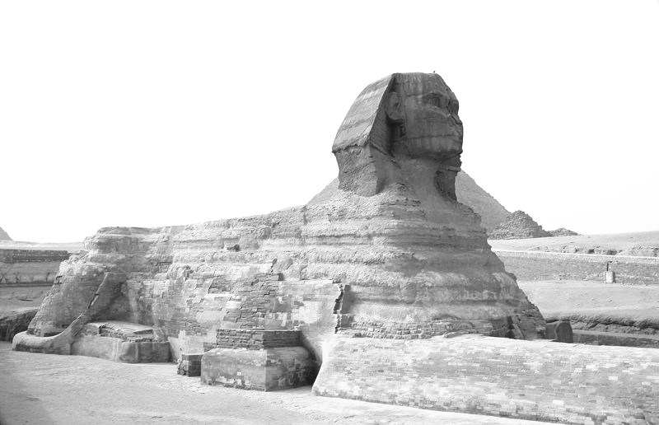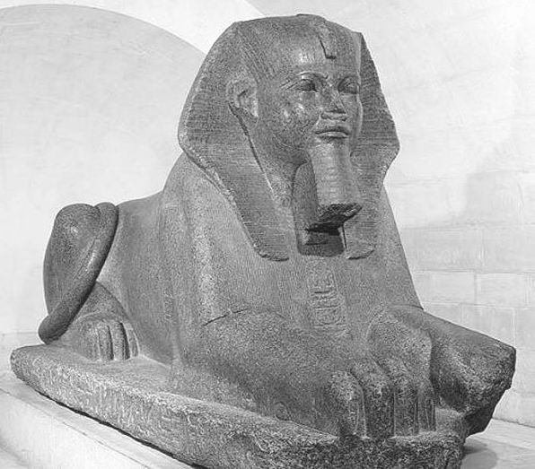
图7吉萨金字塔群前的狮身人面像 图8 卢浮宫古埃及馆收藏的狮身人面像

材料二：由于埃及作为英帝国东方战场的中枢，英不得不让埃及发展一些与战争有关的工业，以支持战争，使埃及资本主义在一战时期得到较大发展。一战期间埃及民族资本主义的繁荣发展，壮大了埃及资产阶级和无产阶级的队伍。
在大战期间，许多青年农民也由于参加战争，经受了锻炼，对帝国主义本质有了更深刻的了解，成为民族主义运动的基本群众。
——王泰《一战与埃及民族主义运动的转折趋势》
材料三：在世界反法西斯战争中，非洲及非洲人民尽自己所能，在人力上、物质上参与、支持反法西斯战争，对反法西斯战争的胜利做出了重要的、巨大的贡献，我们在论及二战时，不能只提及英美军队在北部非洲的战绩，对非洲人民所做出的其他贡献也应提及，让世人对非洲在二战时中的地位和贡献有全面的了解。
——《谈谈非洲在反法西斯世界大战中鲜为人知的贡献》
（1）同是狮身人面像，吉萨金字塔群前的狮身人面像与卢浮宫内的馆藏品相比，可谓面目全非。几千年的岁月中，有哪些因素可能导致埃及狮身人面像受到严重破坏?（3分）
（2）根据材料二并结合所学，指出第一次世界大战对埃及民族主义运动产生了哪些有利影响？（3分）
（3）二战期间,埃及境内发生了哪些推动反法西斯战争走向胜利的重大事件，并简要说明它们起的作用。（4分）

命题：舟山中学 湖州中学（审校） 审核：镇海中学

2016学年第一学期浙江省名校协作体参考答案
高三年级历史学科
首命题：舟山中学 次命题兼审校：湖州中学 审核：镇海中学

一、选择题（本大题共30小题，每小题2分，共60分。每小题列出的四个备选项中只有一个是符合题目要求的，不选、多选、错选均不得分）
题号 | 1 | 2 | 3 | 4 | 5 | 6 | 7 | 8 | 9 | 10
答案 | B | C | B | D | C | D | B | D | A | B
题号 | 11 | 12 | 13 | 14 | 15 | 16 | 17 | 18 | 19 | 20
答案 | C | D | B | D | B | B | A | B | B | D
题号 | 21 | 22 | 23 | 24 | 25 | 26 | 27 | 28 | 29 | 30
答案 | D | C | A | D | A | D | B | A | D | C
非选择题部分
二、非选择题（本大题共4小题，共40分）
31.10分 （1）郡国并行制。（1分）郡县制的优越性尚未得以体现；刘邦不愿意重蹈秦短命的覆辙。（2分，每点1分）刺史制度。（1分）
（2）元朝除行省外，还有两个单列的行政区划：一是中书省直辖的“腹里”；一是宣政院管辖的西藏和四川、青海部分地区（或者答 “腹里”和“宣政院辖地”;答宣政院不给分，每点1分，共2分）
优点：便利了中央对地方的统治，对于加强中央集权，特别是调整中央与地方之间的关系具有重要意义。（2分）
（3）从秦到清朝地方行政制度都以加强中央集权为根本目的，外在形式变化，但根本性质不变。（2分）
32.10分（1）君主要以法治国，厉行赏罚（1分）。对中国专制主义政治体制的建立和秦的统一，都起到了重大作用（1分）；其法治思想被儒学吸收，成为维护专制政权的工具。（1分）
(2)自然法的最高准则为理性，体现了公平正义；自然法相对于人定法具有普遍性和永恒性；人定法应以自然法为准则。(3分,每点1分)
(3)这一学说是古代希腊、罗马政治理论的发展，它体现了人民主权的原则，为近代资本主义国家政治体制的建立奠定了理论基础。（2分）
1912年，根据这一学说，制定了《中华民国临时约法》，实行三权分立。2分
33. 10分（1）发展了行政管理理论；（2分）创立了总统否决权制度（或完善总统制）（2分）
（2）“严守中立”政策。（2分）美欧具有不同利益，不能同欧洲结盟或冲突。（2分）
（3）一战前期，美国推行中立政策。（2分）
34.10分(1)战争破坏、自然环境破坏、文化遗产的年久风化（3分,每点1分）
(2)埃及被卷入世界大战，促进了埃及人民的觉醒；埃及民族资本主义的发展，为埃及民族解放运动提供了阶级基础；十月革命提供了思想武器和实践指导力量。（3分,每点1分）
(3) 阿拉曼战役, 成为北非战场转折点;(2分,名称1分,作用1分) 开罗会议,促进盟国在亚太战场的合作。（2分, 名称1分,作用1分）

